ACO Hitzeschild Spin

ACO Haustechnik

Eigenschaften

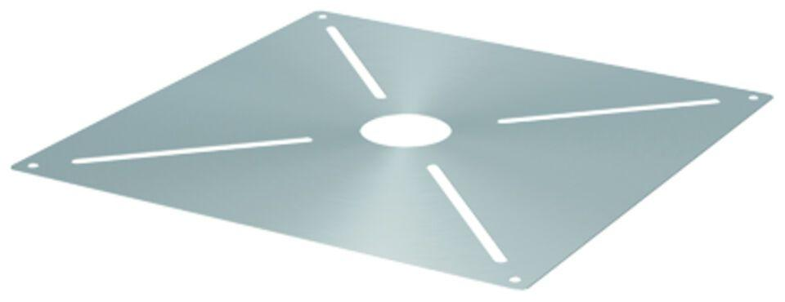

GTIN:

4002626300553

HAN:

7034.20.17